Гущинский
Степан Иванович
Гущинский Степан Иванович родился в 1923 году в деревне Поречье Поречинског с/с Желудокского района Барановичской (ныне Гродненской) области. Рядовой. Военная специальность: понтонёр 108-ой моторизированной инженерной Варшавской бригады понтонно-мостового батальона гвардейской танковой армии 1-го Белорусского фронта.



Награждён медалью
«За отвагу» приказом
от 9 мая 1945 года.

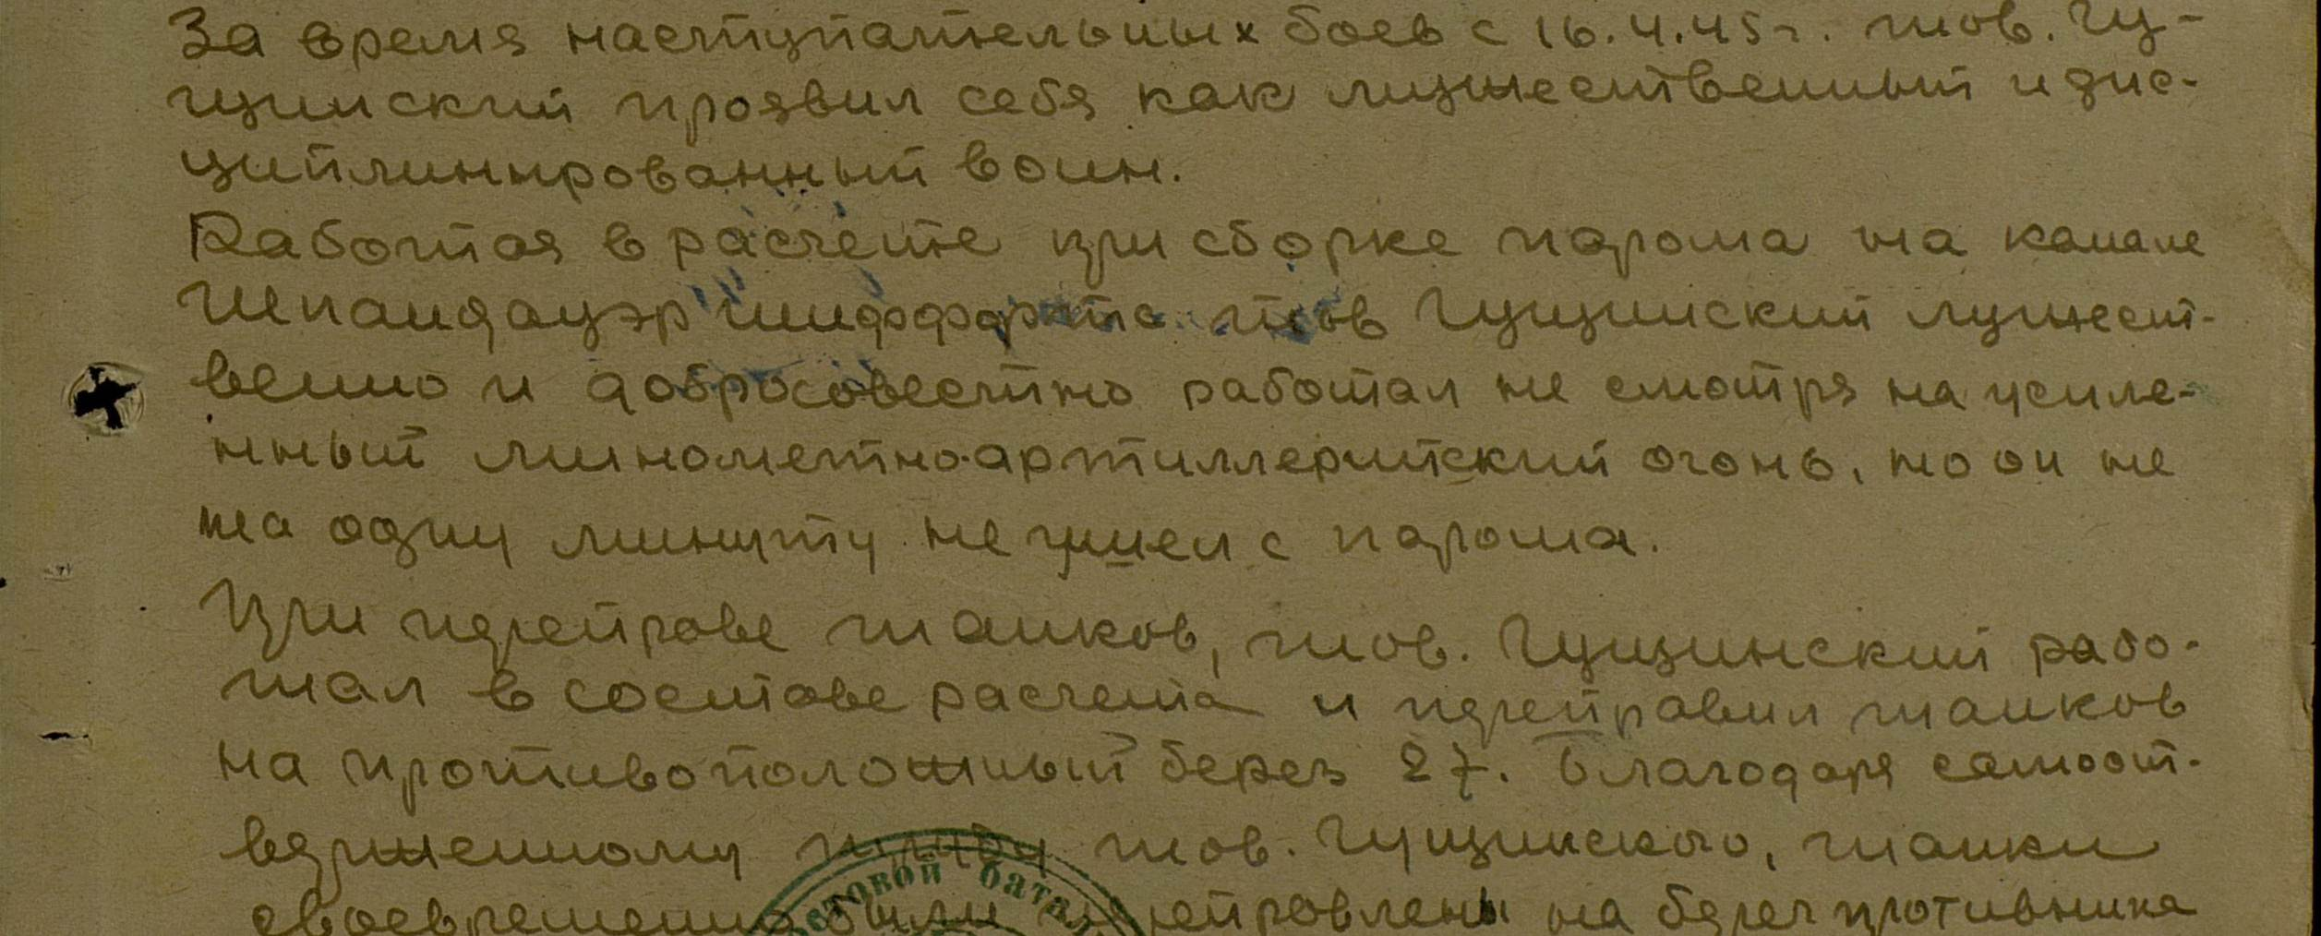


Медаль «За взятие Берлина»- ноябрь, 1945 г.

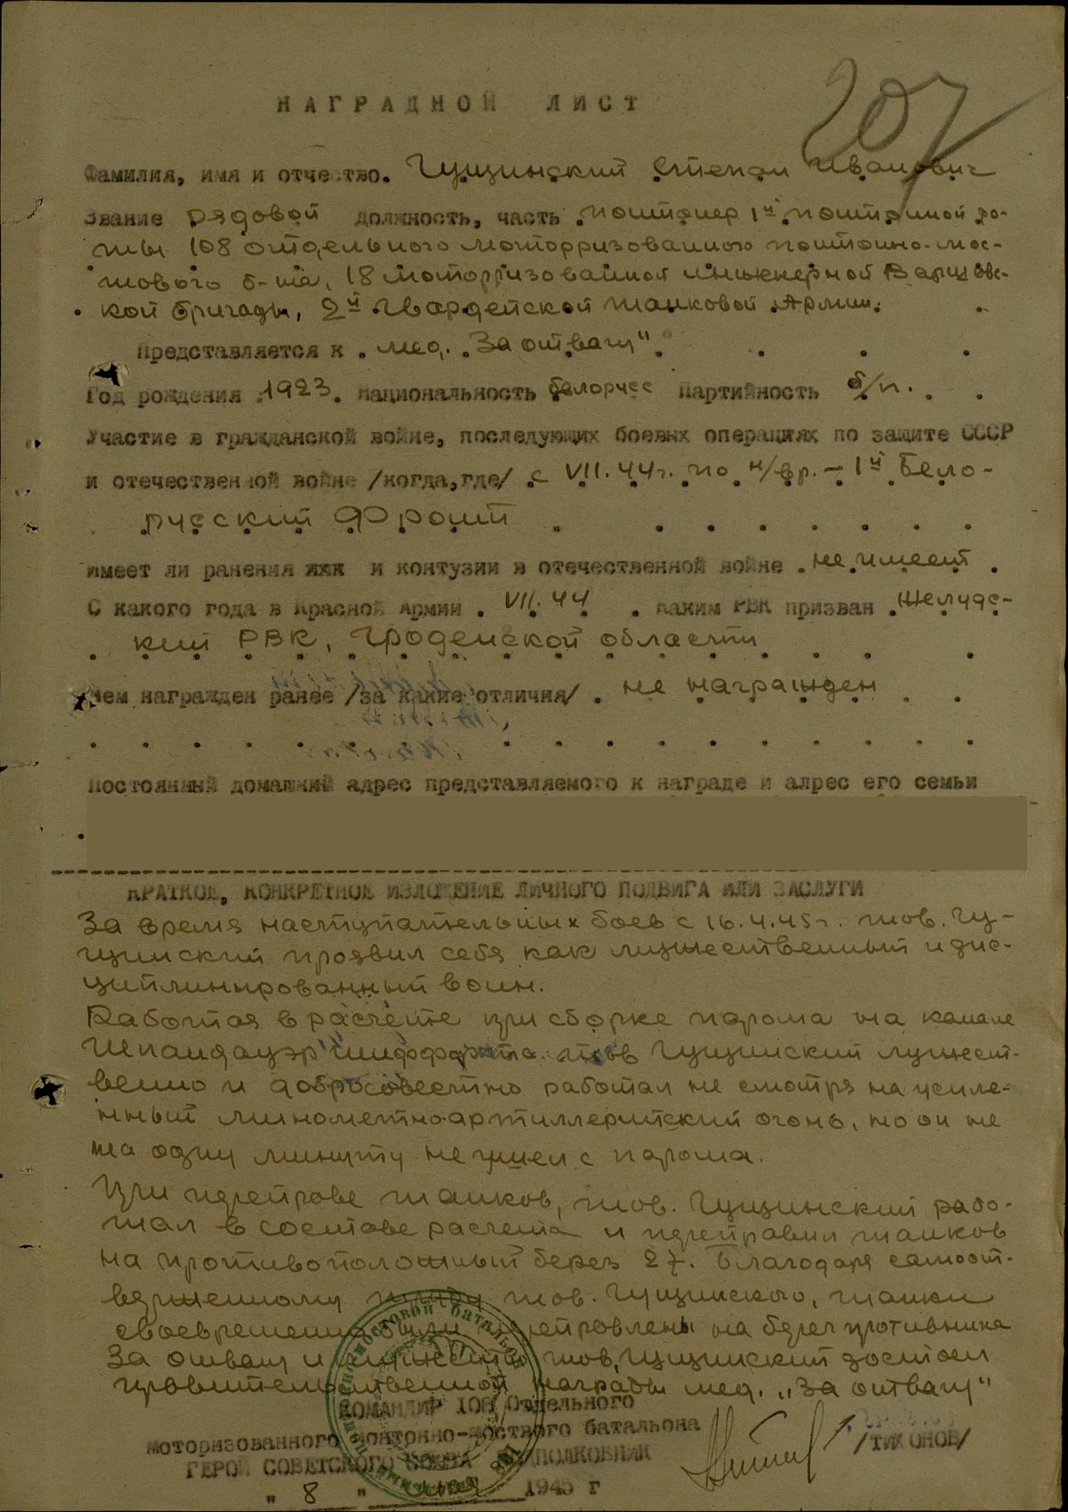

Дочь Гущинского Степана Ивановича, Корс Галина Степановна, работает в СШ №15 учителем русского языка и литературы.

